5 класс 22 09
Английский язык
Модуль 1 Школьные дни
Урок №10
Тема: Снова в школу.
Цель: повторение и закрепление числительных.
Сегодня мы повторим числительные и вспомним формы глагола «быть».
Открой учебник на стр 28. И послушай диктора. https://youtu.be/GtuNmeU_17Y
А теперь посчитай до 20.
Посмотри на упр 4. Как ты думаешь, о чем этот диалог? Прочитай этот диалог и скажи, где находятся мальчики?
А теперь мы повторим формы глагола «быть». Посмотри на эту табличку.
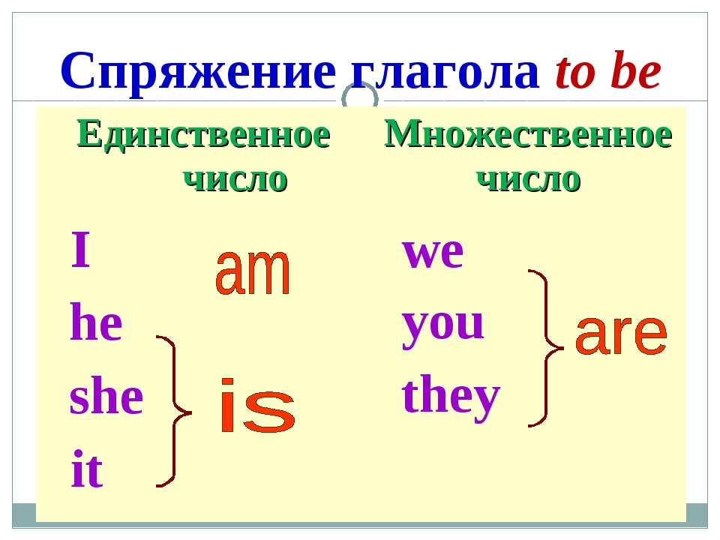
Запиши в тетради число.
Thursday, the 22nd of September
Перепиши местоимения с формами глагола в тетрадь пример: I am, he is, she is…..
А теперь немного отдохни и сделай динамическую паузу. Смотри и повторяй движения за героями видео. https://youtu.be/LaCgss9EROQ
Давай закрепим то, что узнали сегодня. В учебнике на стр 29 выполни упр 7В. вместо пропусков вставь am, is, are. Выполни устно.
Задание для работы дома.
Запиши число и домашняя работа
Thursday, the 22nd of September.
Homework.
В учебнике на стр 29 выполни упр 7В. вместо пропусков вставь am, is, are. Выполни письменно.
Пример: Susan is new to the school.
Пиши полную, а не сокращенную форму глагола.
При выполнении упражнения пользуйся табличкой выше.

